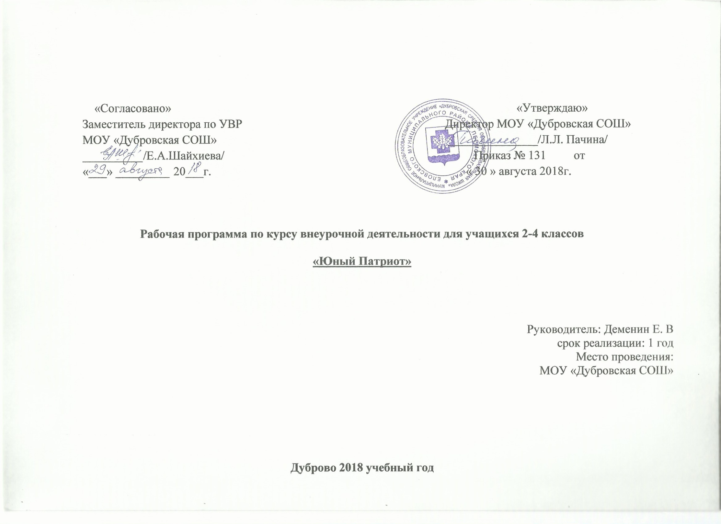
Внеурочная деятельность организуется в целях формирования единого образовательного пространства школы для повышения качества образования и реализации процесса становления личности младшего школьника в разнообразных развивающих средах. Внеурочная деятельность является равноправным, взаимодополняющим компонентом базового образования.
Цель внеурочной деятельности на ступени начального общего образования: создание условий для проявления и развития ребенком своих интересов на основе выбора, постижения духовно-нравственных ценностей и культурных традиций.
Задачи внеурочной деятельности:

• воспитание гражданственности, патриотизма, уважения к правам, свободам и обязанностям человека;•воспитание нравственных чувств и этического сознания;
• воспитание трудолюбия, творческого отношения к учению, труду, жизни;
•воспитание ценностного отношения к природе, окружающей среде (экологическое воспитание);
•воспитание ценностного отношения к прекрасному, формирование представлений об эстетических идеалах и ценностях (эстетическое воспитание);
•формирование заинтересованного отношения к собственному здоровью, навыков здорового образа жизни;

Примерная программа внеурочной деятельности разработана в соответствии с требованиями федерального государственного образовательного стандарта второго поколения. Программа внеурочной деятельности направлена
на формирование общей культуры обучающихся, на их духовно-нравственное, социальное, личностное и интеллектуальное развитие, на создание основы для самостоятельной реализации учебной деятельности, обеспечивающей социальную успешность, развитие творческих способностей, саморазвитие и самосовершенствование, сохранение и укрепление здоровья обучающихся. Личность ученика становится центром внимания педагогики. Для реализации этой цели разработан Федеральный государственный стандарт второго поколения, (утверждён приказом Министерства образования и науки Российской Федерации от 6 октября 2009г. № 373) предусматривающий в учебном плане образовательных учреждений раздел «Внеурочная деятельность» по различным направлениям развития личности.

Курс внеурочной деятельности военно-спортивное объединение «Юный Патриот» создается как школьное добровольное объединение учащихся начальной школы.
Военно-спортивное объединение создается с целью привития у учащихся любовь к Родине, изучения военной истории России, укрепления здоровья и физического развития, умения действовать в экстремальных ситуациях и сложной обстановке, привития здорового образа жизни, культуры поведения в обществе.
Основным видом объединения являются практические и теоретические занятия. Особое внимание уделяется воспитанию морально-психологической готовности граждан к защите Отечества, военно-патриотическому воспитанию, развитию физических качеств, а также умению принимать решения в экстремальных ситуациях.
Актуальность. Формирование морально-психологической готовности граждан к защите Отечества стало, как отмечено в основных положениях военной доктрины Российской Федерации, одним из важнейших направлений социально-политического обеспечения военной безопасности России. Новые подходы к строительству Вооруженных Сил рассматриваются с учетом складывающейся военно-политической обстановки, расстановки сил в мире и регионах, возможных конфликтов, прогнозы перспектив их развития, оценки реальных военных, экономических и морально-политических возможностей страны, а также с учетом возможного характера действий противника в случае развязывания агрессии или войны. Важное значение приобрела борьба с международным терроризмом.
В связи с этим большое значение в наши дни приобретает военно-патриотическое воспитание учащейся молодежи, особенно в системе дополнительного образования.
Военно-патриотическое воспитание - это многоплановая систематическая, целенаправленная и скоординированная деятельность государственных органов, общественных организаций и объединений по формированию у молодежи высокого патриотического сознания, возвышенного чувства верности своему Отечеству, готовности к выполнению воинского долга, важнейших конституционных обязанностей граждан к защите интересов своей Родины.
Педагогическая направленность. Социально-педагогическое направление является доминирующим и составляет основу военно-патриотического воспитания. Только сформировав свою личность и патриота Отечества с присущими ему ценностями, взглядами, интересами, установками, мотивами поведения и осознанной деятельности, можно рассчитывать на положительное решение имеющихся задач по защите Родины.
Новизна. В настоящее время в военно-патриотическом воспитании складывается новая тенденция и подход к защите Родины. Это целостный комплекс свойств личности, в котором взгляды, переживания, твердая решимость победить, во что бы ни стало, физическая закалка, военная выучка не существуют сами по себе - они тесно связаны между собой в своем единстве определяют целостность структуры готовности к защите Родины, которая является одним из ведущих качеств человека.
Военно-спортивное объединениесозданное на базе МОУ «Дубровская СОШ».
Комплектация членов объединения осуществляется учащимися 2-4 классов на добровольных началах в сентябре.
Направленностьпрограммы: военно-патриотическая
Цель – воспитание патриотизма у учащихся.
Задачи:
• изучение истории Российской Федерации, физическая, моральная и психологическая
• воспитание в юношах и девушках этических норм поведения, культуры общения, чувства дружбы и коллективизма;
• развитие творческой деятельности членов кружка;
• сотрудничество с детскими объединениями школы, проведение шефской работы в младших классах по военно-патриотическому воспитанию детей;
• участие в военно-спортивных соревнованиях (школа - район);
• выработка традиций кружка и обеспечение преемственности из младшей команды в старшею;
Сроки реализации дополнительной образовательной программы:
Программа составлена на 1 год обучения, для детей 7 – 11 лет. Набор детей осуществляется в начале учебного года. Принимаются все желающие. Кружок посещают 10 человек.
Форма занятий:
Занятия проводятся в форме практических занятий с использованием наглядного материала (презентации, видео ролики), 1 раза в неделю: (всего 34 ч в год).
Формами подведения итогов реализации программы являются:
- соревнования по военно-прикладным видам спорта «Зарничка»;
Ожидаемые результаты.
В результате учебно-воспитательной работы, проводимой на занятиях, учащиеся должны:

знать:
• Историю России и Вооруженных сил Российской Федерации;
- Памятные даты России
• Знаки спасения

уметь:
• Уметь выполнять строевые приёмы согласно уставу ВС;
• Одевать противогаз;
• метать мяч в цель согласно правилами нормам ГТО;
• ориентироваться на местности различными способами в том числе и использовать компас;
• выполнять нормативы по одеванию противогаза, преодоления полосы препятствий;
• оказывать первую медицинскую помощь.

Содержание учебного курса.

Тема: Вводное занятие. (1 час)
Знакомство, план работы кружка. Техника безопасности на занятиях.
Содержание темы: Цели и задачи кружка. Инструктаж по технике безопасности.
Методическое обеспечение:
- приемы и методы: лекция с элементами беседы;
Оборудование и материалы: Компьютер, проектор;
Фиксация результатов: Показ компьютерных презентаций о ВС.

Тема:Ратные страницы истории России(3 часа)
Содержание темы: Военные события, даты, полководцы, битвы, вооружение армии ;

Тема: Строевая подготовка (20 часов)
Содержание темы: Строевая подготовка включает: одиночные строевые приемы без оружия и с оружием, действия в составе подразделений. Изучение основных элементов строя: Фланг; Фронт;

Перестроения;
Фиксация результатов: Участие в районных соревнованиях «Зарница», участие в смотре песни и строя.

Тема: Силовая подготовка.(3 час)
Содержание темы
Силовая подготовка включает:
Преодоления полосы препятствий, отжимания, подтягивания.
Методическое обеспечение:
- приемы и методы: лекция с элементами беседы, практические занятия;
Формы практической работы: преодоление препятствий, выполнение приемов
нападения и самозащиты, ускоренного передвижения;
Фиксация результатов: участие в спортивных соревнованиях разного уровня.

Тема: Гражданская оборона(3 часа)
Содержание темы
Противогаз и его предназначение
Знаки спасения, туристические узлы
снаряжение магазина с патронами АК-47
стрельба мячом по мишени по ГТО
Методическое обеспечение:
- приемы и методы: лекция с элементами беседы, практические занятия;

Тема: Медицинская подготовка (4 часов)
Содержание темы: Оказание первой медицинской помощи
Основные правила оказания ПМП.
Первая помощь при ранениях
Оказание ПМП при кровотечениях
Способы переноски пострадавшего.

Методическое обеспечение:
- приемы и методы: лекция с элементами беседы, практические занятия;
Оборудование и материалы: медицинская аптечка, бинты, шины.
Формы практической работы: Обучение умелому оказанию первой медицинской помощи.

Тематический план

№ п/п | Тема | Количество занятий
 |  | Теория | Практика | Всего
1. | Вводное занятие | 1 |  | 1
2. | Ратные страницы истории России | 3 |  | 3
3. | Строевая подготовка | 4 | 16 | 20
4. | Силовая подготовка | 1 | 2 | 3
6. | Медицинская подготовка | 1 | 3 | 4
 | Итого | 12 | 22 | 34

Календарно-тематическое планирование

№ п/п | Тема урока |  | Количество часов, отводимых на изучение темы | Примечание
Вводное занятие (1)
1 | Техника безопасности на занятиях |  | 1
Ратные страницы истории России(3)
2 | Военные события |  | 1
3 | Памятные даты |  | 1
4 | Полководцы и битвы |  | 1
Строевая подготовка (20)
5 | Одиночные строевые приемы |  | 1
6 | Строевые приемы с оружием и без оружия |  | 17
7 | Изучение основных элементов строя: Фланг; Фронт |  | 1
8 | Перестроения |  | 1
Силовая подготовка (3)
9 | Преодоление общевойсковой полосы препятствий. |  | 1
10 | Отжимания |  | 1
11 | Подтягивание на перекладине | 1
Гражданская оборона (3)
12 | Противогаз и его предназначение, знаки спасения |  | 1
13 | Снаряжение магазина АК-47, туристические узлы |  | 1
14 | Стрельба по мишени мячом по стандартам ГТО |  | 1
Первая медицинская помощь (4)
15 | Основные правила оказания ПМП. |  | 1
16 | Первая помощь при ранениях |  | 1
17 | Оказание ПМП при кровотечениях |  | 1
18 | Способы переноски пострадавшего. |  | 1
Итого | 34

